みんなでつくろう

Ｃ よりよい学校生活、集団生活の充実 小学校 中・高学年
ねらい | 安全・安心な学級をつくるには、みんなの力が大切であることに気づき、自分にできることをやっていきたいという意識を高める。
資料提示の  工夫 | 「みんな」を空欄にしてポスターを提示し、入る言葉を予想させたあと、「みんな」が入ることを知らせ、音読させる。
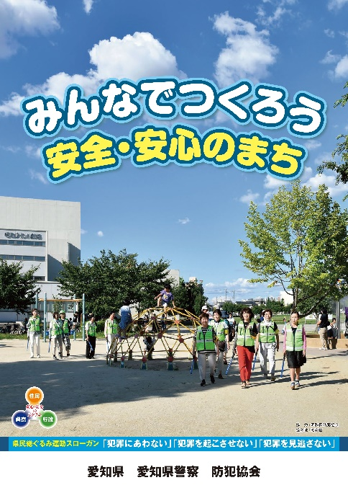
思考を促す  発問 | 発問１ みんなでつくるより誰かに任せたほうがいいのではないですか。  ※誰かに任せっぱなしだと、だんだんいいかげんになって、安全・安心のまちではなくなるというような意見が出されるだろう。それらの意見に共感したあと、次の発問をする。  発問２ 安全・安心な学級をつくるときにも「みんな」の力が必要ですか。  ※ほとんどの子どもが必要だと言うだろう。そこで、ポスター下段の３つのスローガン「犯罪にあわない」「犯罪を起こさせない」「犯罪を見逃さない」に着目させる。  発問３ みんなで安全・安心な学級をつくるために、どんな約束を決めますか。  ※「悪口を言わない」「いじめをしていたらみんなでやめさせる」など多様な考えを出させたあと、特に大切な約束を３つ決めて授業を終える。
ポイント | 学年の初めに授業を行い、みんなで決めた大切な３つの約束を目だつところに掲示する。定期的（月の初めなど）に３つの約束を振り返り、意識の持続を図る。
出典： | 愛知県 愛知県警察 防犯協会ポスター
クレジット： | 愛知県防犯協会連合会

